👨‍👩‍👧‍👦 АТА-АНАҒА КЕҢЕС: Балаңызды мектепке қалай дайындайсыз?
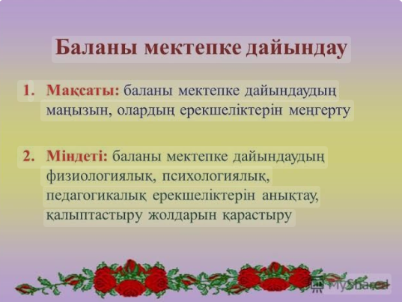 👨‍👩‍👧‍👦 АТА-АНАҒА КЕҢЕС: Балаңызды мектепке қалай дайындайсыз?
🧠 1. Психологиялық дайындық
• Баланың мектепке қызығушылығын ояту маңызды. Оны қорқытып емес, қызықтырып дайындаңыз.
• Баламен мектеп, мұғалім, достар туралы оң көзқараспен сөйлесіңіз.
• Күн тәртібіне біртіндеп тәртіп енгізіңіз: ерте тұру, уақытында ұйықтау, таңғы ас ішу, күнді жоспарлау.
✋ 2. Өзін-өзі басқаруға үйретіңіз
• Балаңыз киіну, шешіну, сөмкесін жинау, қол жуу, дәретханаға бару секілді күнделікті дағдыларды өздігінен жасай алуы керек.
• Мектепте мұғалімге емес, өзіне сенуі үшін дербестікке үйрету маңызды.
🗣 3. Сөйлеу және тілдік дағдыларын дамытыңыз
• Бала өз ойын түсінікті жеткізе алуы керек. Ол үшін:
• Бірге ертегі оқып, талқылаңыз.
• Ашық сұрақтар қойыңыз: «Неге деп ойлайсың?», «Қалай болды?» т.б.
• Сурет бойынша әңгіме құрату, сөздік қорын байыту маңызды.
📚 4. Танымдық дайындық
• 1-сыныпқа барған бала:
• 10-ға дейін санап, салыстырып, топтастырып білуі керек.
• Түстерді, геометриялық пішіндерді, маусым, күн тәртібі ұғымдарын білуі тиіс.
• Жазуға емес, ойлау қабілеті мен зейінін дамытуға көбірек көңіл бөліңіз (жұмбақ, пазл, логикалық ойындар).
🤝 5. Әлеуметтік ортаға бейімделуі
• Бала құрдастарымен тіл табысып, кезек күтуді, ойыншықпен бөлісуді үйренуі керек.
• Ересектердің сөзін тыңдау, ережені сақтауға дағдылану – мектепке бейімделудің кепілі.
🧴 6. Денсаулығына назар аударыңыз
• Медициналық тексерістен өту.
• Физикалық дамуы, көру, есту, моторика – бәрі де маңызды.
• Тұрақты дұрыс ұйқы, таза ауада серуен, дұрыс тамақтану – күш пен энергияның көзі.
💬 Қорытынды:
Мектепке дайындық – бұл жаза білу немесе оқи алу емес, өмірге дайын болу.
Сабырмен, сүйіспеншілікпен және қолдау арқылы балаңыздың табысты бастамасына жол ашасыз.
✅ «Баланы мектепке дайындау – оны өмірге дайындау» екенін ұмытпаңыз!

Балалармен демалыс-бірге өткізілген уақыт,берік байланыс!
